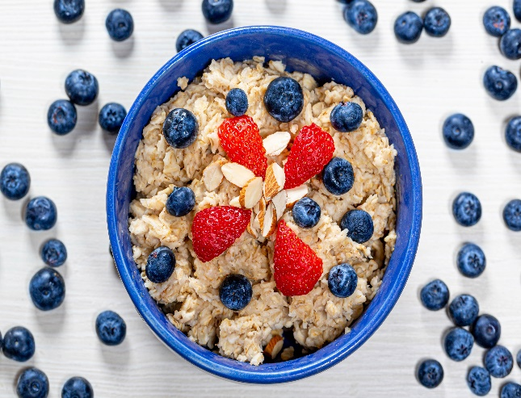
Детские каши: польза или вред?

Собрались готовить кашу? Узнайте о полезных свойствах каш и о том, в каких случаях они могут навредить нашему организму.
Употребление в пищу продуктов, прошедших термическую обработку, было освоено людьми давным-давно. Сначала человек научился жарить на костре мясо. Позже, с изобретением керамики, стал варить пищу. Именно это технологическое новшество и позволило людям «изобрести» кашу. С развитием сельского хозяйства каши вместе с хлебом стали составлять основу рациона человека.
Мы любим каши и часто едим их. Но любимая нами пища не всегда полезна. Давайте разберемся, пользу или вред приносят нам и нашим детям каши.
Осторожно, каши!
Каши содержат большое количество углеводов. Для людей склонных к полноте это аргумент против их употребления.
«Больше всего в кашах крахмала, и это самая настоящая ахиллесова пята всех круп» – говорит Александр Миллер, врач-диетолог, кандидат медицинских наук. – «Они на 70-85% состоят из этого вещества, превращающегося в пищеварительной системе в сладкую глюкозу. Почти вся она всасывается в кровь. И чем легче происходит высвобождение глюкозы из продукта, тем быстрее она усваивается и тем вреднее продукт: он больше повышает сахар в крови и сильнее способствует образованию жира. В итоге это приводит к ожирению и сахарному диабету».
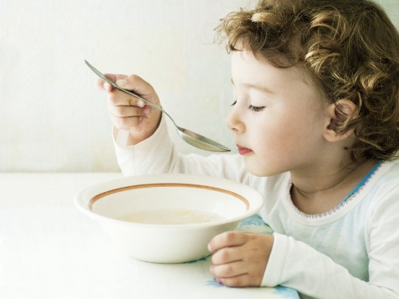
Существует специальный показатель – ГИ (гликемический индекс), который указывает, с какой скоростью продукт расщепляется в организме и преобразуется в глюкозу. Чем быстрее это происходит, тем выше ГИ. Самый высокий этот индекс у манной каши и каши из шлифованного риса.
Некоторые каши, например, манная и овсяная тормозят всасывание кальция. Это может сделать кости ребенка более хрупкими.
Зерновые культуры могут поражаться различными болезнями во время роста, и тогда зерно становится ядовитым.
Спорынья – грибок, который поражает зерновые и содержит большое количество алкалоидов. Симптомами отравления являются судороги, спазмы гладкой мускулатуры, расстройства психики, нарушение глазодвигательной функции.
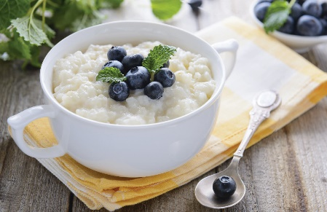
Плесневые грибы. При хранении зерна на нем могут развиться плесневые грибки. Такое зерно может стать непригодным из-за содержащихся в нем ядовитых выделений гриба.
В кашах могут попадаться семена опасных сорняков. Вместе с культурными зерновыми на полях поселяются сорняки, семена которых могут представлять опасность, как для детей, так и для взрослых.
Горчак розовый. При попадании в пищу семян этого сорняка возможно отравление, которое сопровождается головной болью и тошнотой.
Седая триходесма – сорняк, который растет в Средней Азии. Может вызвать поражения центральной нервной системы. Симптомы сходны с менингоэнцефалитом.
Куколь. Это растение очень ядовито, но его семена легко отделяются при сборе урожая зерновых в специальных куколеотборниках.
Каши есть полезно!
Теперь поговорим о пользе каш для детей. В кашах содержится много нужных и полезных нам веществ. Все каши являются источником клетчатки, которая положительно влияет на работу кишечника, выполняет функцию сорбента, удаляя из организма токсические вещества, и играет важную роль в снижении уровня холестерина в крови. В кашах находится много витаминов и микроэлементов полезных детям. Конечно каждая конкретная каша полезна по-своему. Разберем полезные свойства нескольких из них.
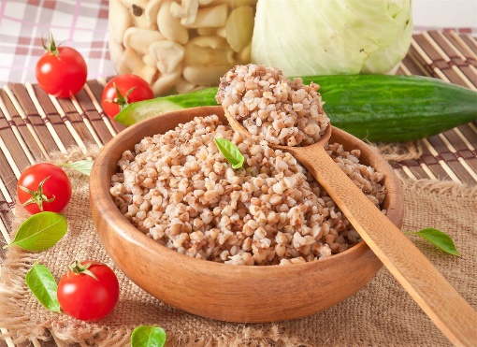
Гречка
Гречку по праву считают королевой каш.
Она содержит витамины Е, РР, В1, В2 и фолиевую кислоту. Фолиевая кислота представляет собой водорастворимую разновидность витамина В, которая дает возможность не только создавать новые клетки, но и поддерживать их функционирование, что очень важно для растущего детского организма.
Белок гречневой крупы хорошо усваивается и близок по своему составу к сбалансированным белкам куриных яиц. В гречке даже находятся несколько незаменимых аминокислот, что очень ценно для нас.
В гречке содержатся микроэлементы: кальций, железо, цинк, медь, марганец, фосфор.
Гречневая крупа - источник необходимых нам ненасыщенных жирных кислот Омега 3, дефицит которых в нашем организме может приводить к развитию серьезных заболеваний.
Рутин - вещество, которое наш организм не способен вырабатывать самостоятельно, но которое необходимо нам для снижения кровяного давления и укрепления стенок сосудов тоже имеется в гречке.
Гречневую кашу рекомендуют есть при атеросклерозе, гипертонии, сердечно-сосудистых заболеваниях, диабете, заболеваниях пищеварительного тракта. Эта каша укрепляет сосуды и сердце, стимулирует кроветворение и мобилизует иммунную систему.
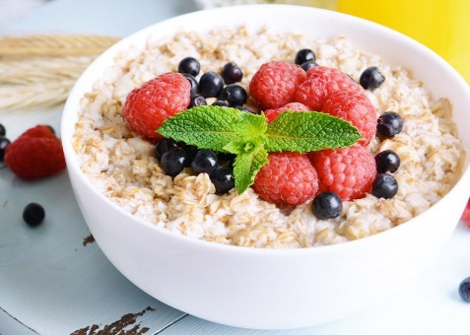
Овсянка
Другая не менее популярная каша – овсяная.
Она содержит микроэлементы: магний, фосфор, кальций, железо, натрий, цинк.
В овсянке есть витамины группы В, РР, Е, Н
Эта каша содержит незаменимые аминокислоты, например, метионин – вещество, которое отвечает за работу нервной системы
В овсяной крупе находятся легкоусвояемые белки
Овсяная каша улучшает работу печени и поджелудочной железы, а также способствует усвоению жира в кишечнике.
Другие каши тоже имеют полезные свойства, могут «похвастаться» содержанием нужных человеку веществ и принести пользу при правильном употреблении.
Правильно составленный рацион питания поможет вам избежать возможных вредных последствий от употребления каш. Ешьте вкусные и полезные каши и получайте удовольствие!

